Муниципальное дошкольное образовательное учреждение

«Детский сад компенсирующего вида №111 «Медвежонок»

Образовательная область «ПОЗНАВАТЕЛЬНОЕ РАЗВИТИЕ»

Организованная образовательная деятельность
Тема: «Профессии моих родителей»
Старшая группа для детей с задержкой психического развития

Учитель-дефектолог:
Лешукова Ирина Геннадьевна

г. Вологда 2020
Цель: Расширение кругозора детей о многообразии профессий
Задачи
Обучающие:
- Создать условия для получения детьми элементарных знаний о различных профессиях.
- Развивающие:
- Развивать умение самостоятельно устанавливать причинно-следственные связи
- Способствовать развитию связной и диалогической речи, обогащать и активизировать словарь детей.
Воспитательные:
- Воспитывать желание у детей самостоятельно составлять описательный рассказ по фотографии своих родителей.
- Воспитывать активность, инициативность, взаимопонимание, самостоятельность.
- Продолжать формировать дружеские отношения в группе.
Интегрируемые образовательные области: Познавательное развитие, социально-коммуникативное развитие, речевое развитие.
Форма организации детей на занятие: игра-занятие.
Форма проведения занятия: подгрупповая.
Предварительная работа: рассматривание дидактического материала по теме «Профессии», создание фотовыставки при содействии родителей детей группы: «Профессии моих родителей».
Словарная работа: активизация активного словаря в ходе занятия по теме. Методы и приёмы:
Словесный (беседа, вопрос, составление описательного рассказа по фотографиям «Профессии моих родителей»).
Наглядный (показ, рассматривание, наглядное моделирование).
Практический
Оборудование и дидактический наглядный материал:
Оборудование: мольберт с фотовыставкой, мяч.
Дидактический наглядный материал: дидактические картинки – «Профессии», картинка почтальона Печкина, книга «Кем быть?».
Ход ООД
I. Вводная часть
Открытый вход в занятие
Учитель дефектолог: (Стук в дверь.) Ребята, вы слышите? Что это?
Дети: Это кто-то хочет с нами поиграть?
Учитель дефектолог: проводит игру «Постучи так же» (Развитие фонематического слуха). Ребята, молодцы, вы правильно выполнили задание. Давайте посмотрим, кто же это с нами так играл?
Создание интереса, введение в мотивационную деятельность
Открывается дверь, а там картинка с почтальоном Печкиным.
- Здравствуйте, ребята! Вы узнали меня? (Ответы детей)
- Правильно, я – почтальон Печкин! Принес письмо вам от ваших родителей. (Открывает конверт) Ребята, а здесь для вас картинки с загадками, отгодаете?

II. Основная часть
Содержательный этап
Дидактическая игра «Кому что нужно для работы»
- Кому нужны сумка, билеты? (Кондуктору нужны сумка, билеты.)
- Кому нужны таблетки, бинты, мазь, шприц?
- Кому нужны весы, гири, продукты?
-Как одним словом назвать: газеты, журналы, открытки, посылки? (Почта.) Кому нужны сумка, почта?
-Кому нужны машина, руль, педали?
- Кому нужен самолет?
- Кому нужен поезд?
Ответы детей. После каждого правильного ответа, выставляется картинка на доску с данной профессией.
- Молодцы, вы правильно отвечали. А как мы назовем это одним словом? (ответы детей) Правильно – «Профессии». А сейчас давайте с вами с играем в игру, выходите ко мне.

Физминутка Дидактическая игра с мячом «Назови профессию» (с перекидыванием мяча)
- Кто лечит врачей? (педагог бросает мяч ребенку) Ребенок ловит мяч, отвечает и бросает мяч обратно. (Врач). Если ребенок затрудняется с ответом, мяч бросается другому ребенку.
- Кто разносит газеты, журналы, открытки, почту?
- Кто продает товары?
- Кто водит машину, автобус?
- Кто управляет самолетом?
- Кто продает билеты в автобусе, троллейбусе?
- Кто водит поезд?
- Кто готовит нам обед в детском саду?
- Кто летает в космос?
- Кто строит дома?
- Молодцы, понравилось играть?
Деятельный этап
- Ребята, а давайте расскажем почтальоны Печкину, где работают ваши родители? Я вам сейчас напомню пример, как составлять рассказ. Почтальон Печкин, можно я составлю рассказ про тебя?
Учитель-дефектолог составляет рассказ (Это почтальон. Он работает на почте. Он разносит нам письма, газеты, журналы. Почтальон, очень нужная профессия для людей.)
- А сейчас, давайте вы расскажите свой рассказ про профессии своих родителей.
Дети выходят к доске и рассказывают. (Учитель-дефектолог помогает)

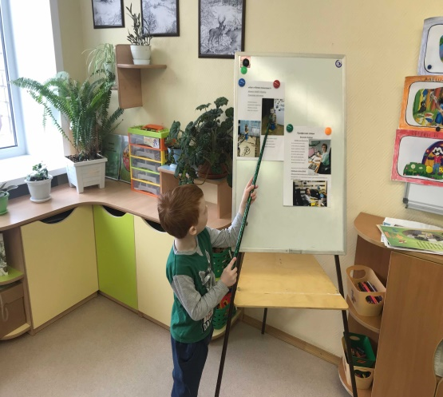
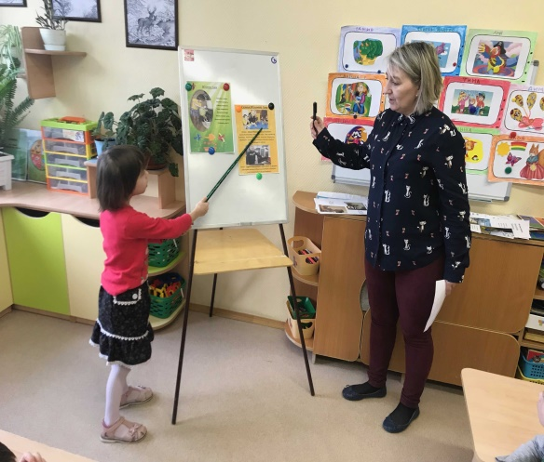

III Заключительная часть

Подведение итогов занятия

- Ребята, давайте расскажем почтальоны Печкину какие профессии мы теперь с вами знаем. (Ответы детей)
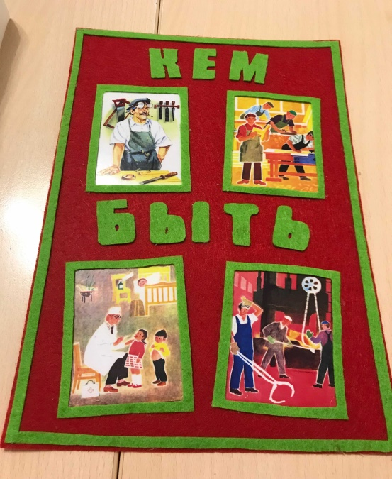
Рефлексивный этап
- А в заключение, почтальон Печкин дарит вам вот такую книгу, которую сделали ваши родители! Вы можете сейчас всегда, если вам вдруг будет скучно, брать эту книгу и рассматривать. И друзьям показывать.

